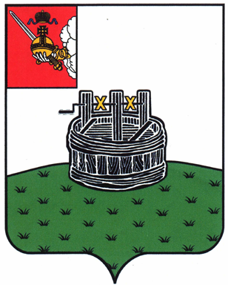

АДМИНИСТРАЦИЯ ГРЯЗОВЕЦКОГО МУНИЦИПАЛЬНОГО ОКРУГА

П О С Т А Н О В Л Е Н И Е

10.01.2024 | № | 19

г. Грязовец

О внесении изменений в постановление администрации
Грязовецкого муниципального округа от 27 января 2023 г. № 129
«Об оплате труда работников Бюджетного учреждения Грязовецкого
муниципального округа Вологодской области «Многофункциональный центр предоставления государственных и муниципальных услуг»»

В соответствии с Трудовым кодексом Российской Федерации, Федеральным законом от 6 октября 2003 г. № 131-ФЗ «Об общих принципах организации местного самоуправления в Российской Федерации», в целях упорядочения оплаты труда работников Бюджетного учреждения Грязовецкого муниципального округа Вологодской области «Многофункциональный центр предоставления государственных и муниципальных услуг»
Администрация Грязовецкого муниципального округа ПОСТАНОВЛЯЕТ:
1. Внести изменения в постановление администрации Грязовецкого муниципального округа от 27 января 2023 г. № 129 «Об оплате труда работников Бюджетного учреждения Грязовецкого муниципального округа Вологодской области «Многофункциональный центр предоставления государственных и муниципальных услуг» изложив пункт 4.1 указанного Положения в следующей редакции:
«4.1. Фонд оплаты труда работников Учреждения в расчете на год формируется исходя из численности работников, предусмотренной штатным расписанием, с учетом:
а) должностных окладов;
б) выплат компенсационного характера:
- за интенсивность и высокие результаты работы – до 8,5 должностных окладов в год;
в) выплат стимулирующего характера:
- за стаж работы, выслугу лет – до 3,6 должностных окладов в год,
- премирование по итогам работы – до 26,98 должностных окладов в год.
г) выплат районного коэффициента, взносов по обязательному социальному страхованию в соответствии с действующим законодательством.»
2. Настоящее постановление вступает в силу с 1 января 2024 г.
3. Постановление администрации Грязовецкого муниципального округа от 20 декабря 2023 г. № 3243 «О внесении изменений в постановление администрации Грязовецкого муниципального округа от 27 января 2023 г. № 129 «Об оплате труда работников Бюджетного учреждения Грязовецкого муниципального округа Вологодской области «Многофункциональный центр предоставления государственных и муниципальных услуг»» с 1 января 2024 г. считать утратившим силу.

Глава Грязовецкого муниципального округа С.А.Фёкличев

